Subjunctive Rap: preguntas
nombre:
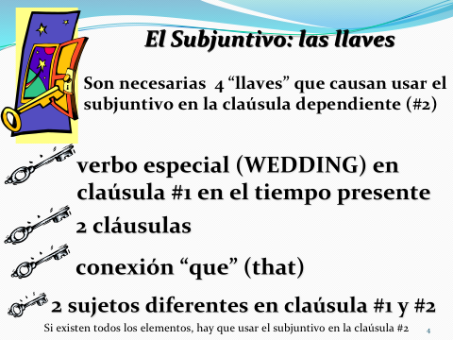
fecha:

período:

A) Identificación: Mira las 4 llaves arriba.

- ¿A cuál llave pertenece línea 6?
- ¿A cuál llave pertenece línea 7?
- ¿A cuál llave pertenece línea 18?
- ¿A cuál llave pertenece línea 19?
- ¿A cuál llave pertenece línea 20?
- ¿A cuál llave pertenece línea 21?

B) Editing & Revising: El video tiene errores de gramática u ortografía. Corrígelos.

2. amar encantar
3. una tema
4. imbecíl
7. frases divididos
29. que no fácil (2 errores)

(al revés)

C) Análisis: Categoriza la clasificación de sigla/acrónimo WEDDING de las líneas suguientes.

- Línea 6→
- Líneas 10-13→
- Líneas 14-15→
- Líneas 16-17→
- Líneas 18 digo→
- Línea 20→

D) Evaluación:

- Escribe tu reacción a este vidéo.

- ¿Cuál parte explicó el subjuntivo lo mejor? ¿Por qué?

- ¿Cuál parte explicó el subjuntivo lo peor? ¿Por qué?

- Determina los componentes de WEDDING no existen en el vidéo.

- ¿Cómo mejorarías tú el vidéo? ¿Qué cambios necesita el vidéo?

E) Síntesis:

- Crea su proprio guión (script) para enseñar del acrónimo/sigla WEDDING.
- El profesor te dará UNA LETRA de la sigla.
- Tu y tu(s) compañero(s) formulan y generan una obra original, que incluye…
a) …párrafo de explicación,
b) …párrafo de lista de verbos (al menos 4)
c) …párrafo de coro de frases como ejemplos
4. Traten su mejor de hacer rimas.
5. Usa el vidéo para modelo, ideas, inspiración, etc.

